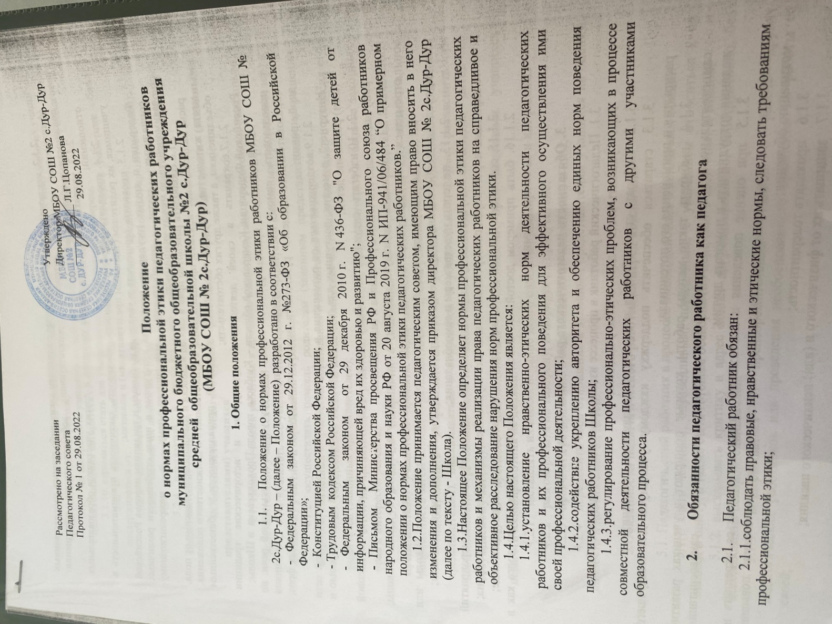 2.1.2. исключать действия, связанные с влиянием каких-либо личных, имущественных (финансовых) и иных интересов, препятствующих добросовестному исполнению должностных обязанностей;
2.1.3. уважать честь и достоинство учащихся и других участников образовательных отношений;
2.1.4. проявлять доброжелательность, вежливость, тактичность и внимательность к учащимся, их родителям (законным представителям) и коллегам;
2.1.5. проявлять терпимость и уважение к обычаям и традициям народов Российской Федерации и других государств, учитывать культурные и иные особенности различных социальных групп, способствовать межнациональному и межрелигиозному взаимодействию между учащимися;
2.1.6.соблюдать равенство прав и свобод человека и гражданина, независимо от пола, расы, национальности, языка, происхождения, имущественного и должностного положения, места жительства, отношения к религии, убеждений, принадлежности к общественным объединениям, а также других обстоятельств;
2.1.7.сохранять в своей деятельности культурные и исторические традиции Российской Федерации, Кемеровской области - Кузбасса, города Прокопьевска и Школы;
2.1.8.соблюдать правила русского языка, культуру устной и письменной речи, не использовать самому и не допускать использования в присутствии участников образовательного процесса ругательств, вульгаризмов, грубых или оскорбительных фраз, злой иронии;
2.1.9.воздерживаться от размещения в информационно-телекоммуникационной сети "Интернет", в местах, доступных для детей, информации, причиняющий вред здоровью и (или) развитию детей;
2.1.10.избегать ситуаций, способных нанести вред чести, достоинству и деловой репутации педагогического работника и (или) Школы;
2.1.11. занимать активную жизненную позицию, участвовать в жизни Школы, стремиться к совершенствованию своих знаний, умений, навыков, методики обучения;
2.1.12. не допускать пренебрежительных отзывов о деятельности Школы или проведения необоснованные сравнения ее с другими образовательными организациями;
2.1.13. не терять чувства меры и самообладания;
2.1.14. не допускать во время учебных занятий и любых официальных мероприятий телефонные переговоры, своевременно отключать звуковой сигнал мобильного телефона;
2.1.15. соблюдать деловой стиль, аккуратность и чувство меры во внешнем виде;
2.1.16. быть примером достойного поведения и высокого морального долга как в Школе, так и за ее пределами.

- Обязанности педагогического работника перед учащимися

3.1. Педагогический работник в процессе взаимодействия с учащимися обязан:
- уважать честь и достоинство учащихся;
- выбирать стиль общения, основанный на взаимном уважении;
- стараться обеспечить поддержку каждому учащемуся для наилучшего раскрытия и применения его потенциала;
- выбирать такие методы работы, которые поощряют в учениках развитие самостоятельности, инициативности, ответственности, самоконтроля, самовоспитания, желания сотрудничать и помогать другим;
- при оценке поведения и достижений учащихся стремиться укреплять их самоуважение и веру в свои силы, показывать возможности совершенствования, повышать мотивацию обучения;
- проявлять толерантность;
- защищать их от физического и (или) психического насилия;
- не допускать проявления превосходства, выражения к кому-либо из учащихся предпочтения или неприязни;
3.1.9. не настраивать учащихся на негативную оценку деятельности других педагогов с целью снижения авторитета своих коллег и повышения своего;
3.1.10. стремиться стать для учащихся положительным примером.
3.2. В процессе взаимодействия с учащимися педагогический работник обязан воздерживаться от:
  - навязывания им своих взглядов, убеждений и предпочтений;
  - оценки их личности и личности их родителей (законных представителей);
  - предвзятой и необъективной оценки их деятельности и поступков;
  - предвзятой и необъективной оценки действий родителей (законных представителей) учащихся.

4.Обязанности педагогического работника перед родителями (законными представителями) учащихся

4.1. Педагогический работник в процессе взаимодействия с родителями (законными представителями) учащихся обязан:
4.1.1.прилагать все усилия, чтобы привлечь родителей (законных представителей) к активному участию в образовании их ребенка;
4.1.2. осуществлять помощь родителям (законным представителям) в решении вопросов, связанных с процессом образования и воспитания их детей;
4.1.3. осуществлять педагогическое воздействие на учащегося только с согласия его родителей (законных представителей);
4.1.4. не препятствовать родителю (законному представителю) в защите законных прав и интересов ребенка;
4.1.5. в случае конфликтного поведения со стороны родителя (законного представителя) учащегося принять меры для того, чтобы снять его эмоциональное напряжение, а затем спокойно разъяснить ему порядок решения вопроса;
4.1.6.проявлять доброжелательность и уважение к родителям (законным представителям), высказываться в корректной и убедительной форме; разъяснить при необходимости требования действующего законодательства и локальных актов по обсуждаемому вопросу.
4.2. В процессе взаимодействия с законными представителями учащихся педагогический работник не должен:
- заставлять их необоснованно долго ожидать приема;
- разговаривать по телефону, игнорируя их присутствие;
- проявлять раздражение и недовольство по отношению к ним;
- переносить свое отношение к законным представителям учащихся на оценку личности и достижений их детей.

5.Обязанности педагогического работника перед коллегами

5.1. Педагогический работник в процессе взаимодействия с коллегами обязан:
5.1.1. быть честным, справедливым, порядочным, с уважением относиться к их знаниям и опыту, а также быть готовым бескорыстно передавать свой опыт и знания;
5.1.2. высказывать критику в адрес коллег аргументированно, конструктивно, без использования оскорбительных слов;
5.1.3. воздерживаться от пренебрежительных отзывов о работе других педагогических работников или проведения необоснованного сравнения их работы со своей;
5.1.4. не допускать негативных высказываний о своих коллегах и их работе в присутствии учащихся и их родителей (законных представителей).
5.2. При разрешении конфликтной ситуации, возникшей между педагогическими работниками, приоритетным является учет интересов Школы в целом.

- Обязанности педагогического работника перед администрацией Школы

6.1. В процессе взаимодействия с администрацией педагогический работник обязан:
6.1.1. своевременно и точно исполнять распоряжения администрации;
6.1.2. в случае несогласия высказывать свое мнение в корректной форме;
6.1.3. сохранять чувство собственного достоинства, воздерживаться от заискивания.

- Обязанности администрации перед педагогическими работниками

7.1. В процессе взаимодействия с педагогическими работниками представитель администрация обязан:
- быть для других педагогических работников образцом профессионализма, безупречной репутации, способствовать формированию в Школе благоприятного морально-психологического климата;
- делать все возможное для полного раскрытия способностей и умений каждого педагогического работника;
- оказывать педагогическим работникам морально-психологическую помощь и поддержку, вникать в запросы и нужды;
- регулировать взаимоотношения в коллективе на основе принципов и норм профессиональной этики;
    - не допускать резких выражений оскорбительного характера;
- пресекать интриги, сплетни, проявления нечестности в коллективе;
- обеспечивать рассмотрение без промедления фактов нарушения норм профессиональной этики и принятие по ним объективных решений.
7.2. Представитель администрации не имеет морального права:
- перекладывать свою ответственность на подчиненных;
- использовать служебное положение в личных интересах;
- проявлять формализм, высокомерие, грубость;
- создавать условия для наушничества и доносительства в коллективе;
- обсуждать с подчиненными действия вышестоящих руководителей;
- предоставлять покровительство, возможность карьерного роста по признакам родства, приятельских отношений;
- демонстративно приближать к себе отдельных работников, делегировать им те или иные полномочия, не соответствующие их статусу; незаслуженно их поощрять, награждать; необоснованно предоставлять им доступ к материальным и нематериальным ресурсам;
- умышленно использовать свои должностные полномочия и преимущества вопреки интересам долга, исходя из корыстной личной заинтересованности.

8. Реализация права педагогических работников на справедливое и объективное расследование нарушения норм профессиональной этики.
8.1. Школа стремится обеспечить защиту чести, достоинства и деловой репутации педагогических работников, а также справедливое и объективное расследование нарушения норм профессиональной этики педагогических работников.
8.2. Случаи нарушения норм профессиональной этики педагогических работников, установленных разделом 2 настоящего Положения, рассматриваются комиссией по урегулированию споров между участниками образовательных отношений.
8.3. Педагогический работник, претендующий на справедливое и объективное расследование нарушения норм профессиональной этики, вправе обратиться в комиссию по урегулированию споров между участниками образовательных отношений.
8.4.В случае несогласия педагогического работника с решением комиссии по урегулированию споров между участниками образовательных отношений он имеет право обратиться в суд.

- Контроль за соблюдением Положения

Контроль за соблюдением Положения осуществляют администрация и профсоюзный комитет Школы.

10. Вступление в силу, внесение изменений и дополнений в настоящее Положение
10.1. Положение вступает в силу с 01.09.2022г.
10.2. Внесение поправок и изменений в Положение производится на заседании педагогического совета Школы.
10.3.Положение действительно до принятия новой редакции.

